МИНИСТЕРСТВО НАУКИ И ВЫСШЕГО ОБРАЗОВАНИЯ РОССИЙСКОЙ ФЕДЕРАЦИИ

ФЕДЕРАЛЬНОЕ ГОСУДАРСТВЕННОЕ АВТОНОМНОЕ ОБРАЗОВАТЕЛЬНОЕ УЧРЕЖДЕНИЕ

ВЫСШЕГО ОБРАЗОВАНИЯ

**«ПЕРМСКИЙ НАЦИОНАЛЬНЫЙ ИССЛЕДОВАТЕЛЬСКИЙ**

**ПОЛИТЕХНИЧЕСКИЙ УНИВЕРСИТЕТ»**

**Лабораторная работа:**

“Сортировка методом Хоара”

Выполнила: студентка гр.РИС-23-3Б

Мокроусова Ангелина Андреевна

Проверила: доцент кафедры ИТАС

Полякова Ольга Андреевна

Пермь 2024

**Постановка задачи:**

**Анализ задачи:**

**Код на С++ с комментариями:**

#include<iostream>

#include<ctime>

using namespace std;

void hoara(int* mas, int left, int right) {

int i, j, pivot, tmp; //pivot - опорный элемент(середина массива), tmp - 3 стакан

i = left; //левая граница

j = right; //правая граница

pivot = mas[(left + right) / 2];

do {

while ((mas[i] < pivot) && (i < right)) i++; // сортировка с лева до пересечения сортировок

while ((pivot < mas[j]) && (j > left)) j--; // сортировка с права до пересечения сортировок

if (i <= j) {

tmp = mas[i];

mas[i] = mas[j];

mas[j] = tmp;

i++;

j--;

}

} while (i <= j);

if (left < j) hoara(mas, left, j);

if (i < right) hoara(mas, i, right);

}

int main() {

int n;

setlocale(LC_ALL, "ru");

srand(time(0));

cout << "Введите размер массива: ";

cin >> n;

int* mas = new int[n];

cout << "Cлучайно сгенерированный массив: ";

for (int i = 0; i < n; i++) {

mas[i] = rand() % 100;

cout << mas[i] << " ";

}

hoara(mas, 0, n - 1);

cout << endl << "Массив, полученный путем сортировки: ";

for (int i = 0; i < n; i++) {

cout << mas[i] << " ";

}

}

**Блок схема:**

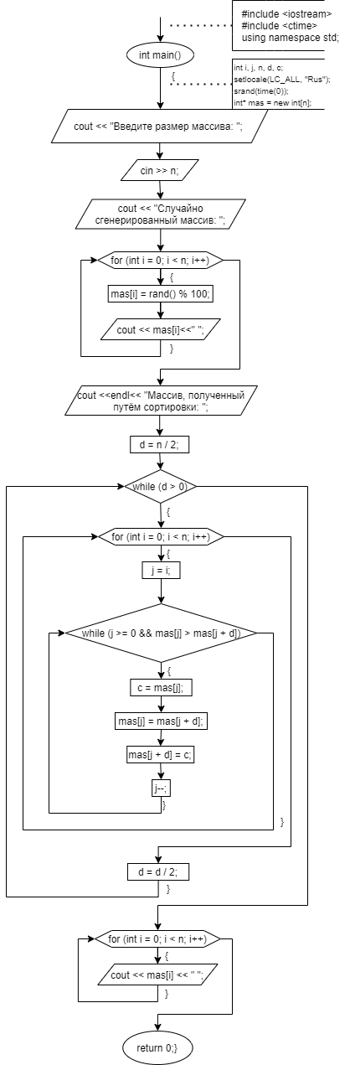

**Скриншот работы программы:**

**Вывод:**

**Скриншот с GitHab:**